数据分析报告（假期版）

-----------高艳鑫

1. 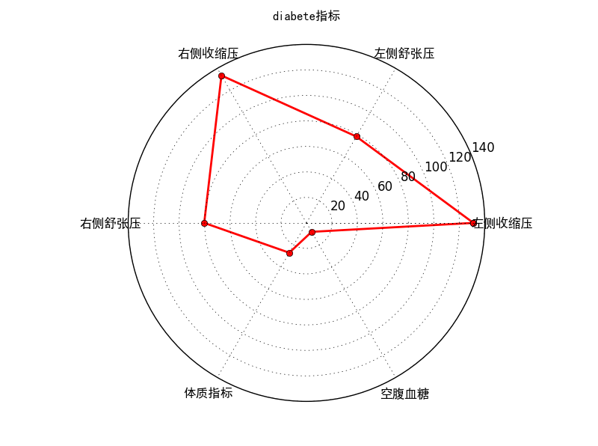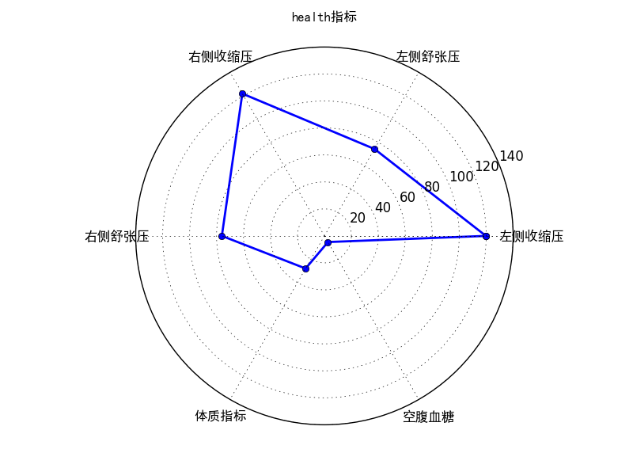其中6个指标的综合展示。可以看出，除了体质指标，患病者的其他5项指标皆高于未患病。
2. 发现年份跟发现月份

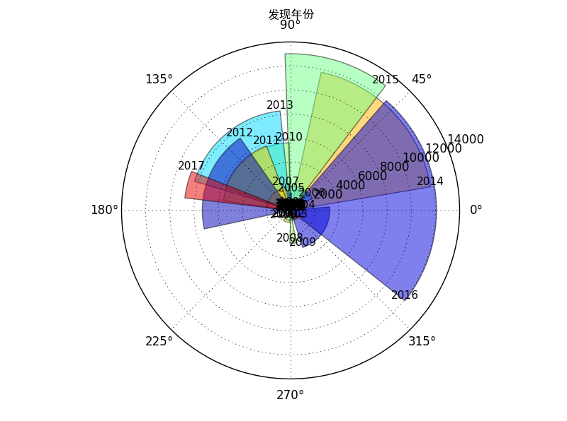

1. 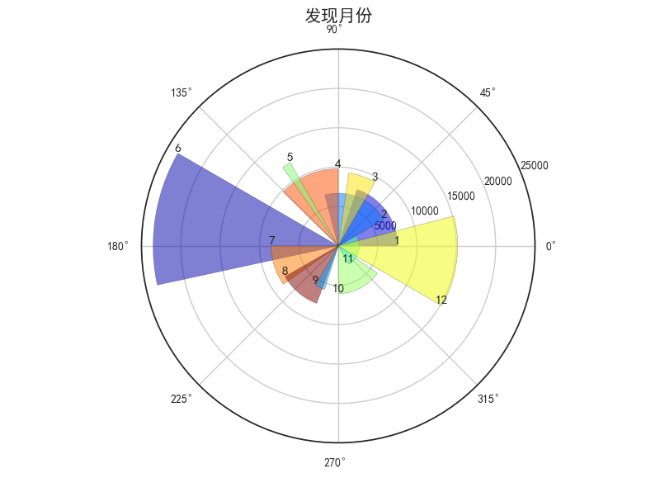发现年份可以看出2000年以后发现的最多，同时还出现了2020年以后的错误数据。

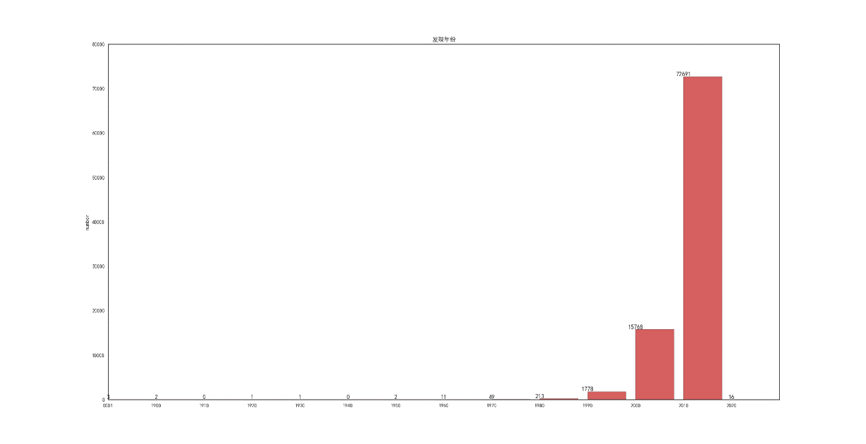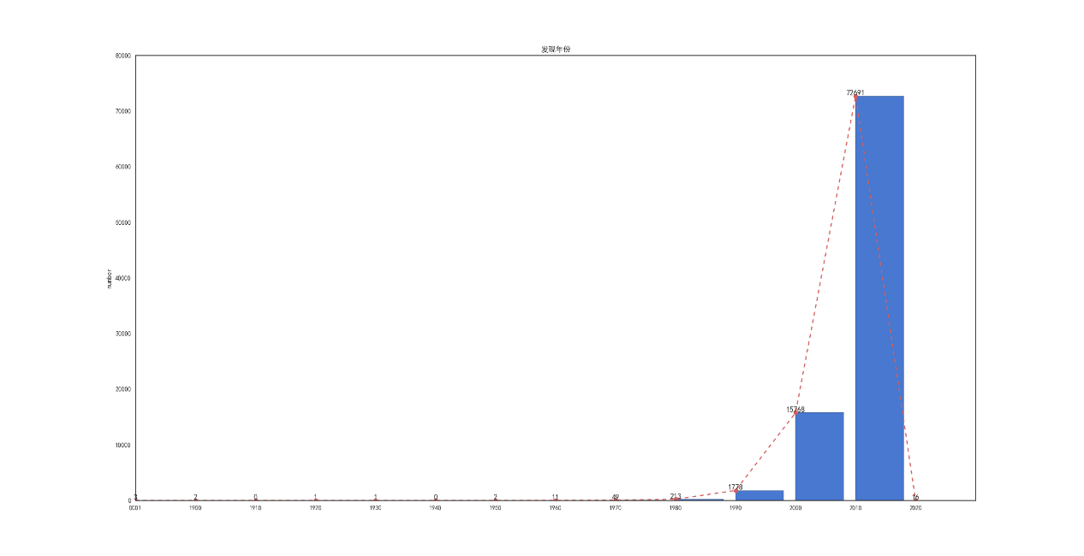

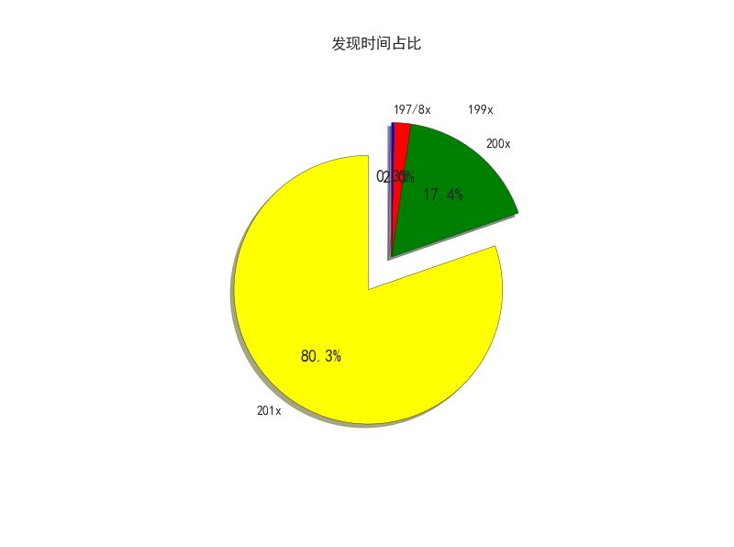

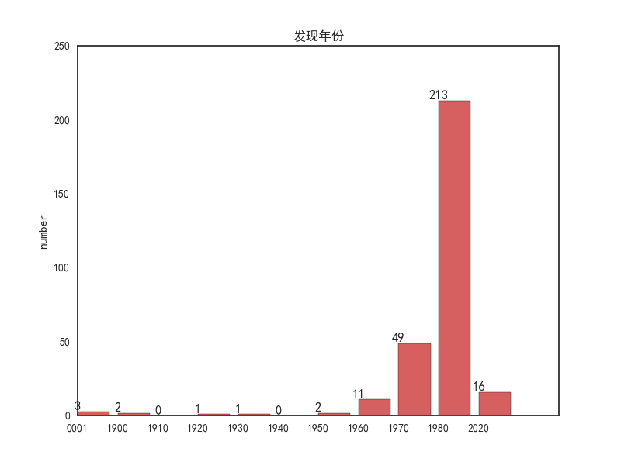

1. 身高体重腰围（患病为红色线和深蓝色柱状）

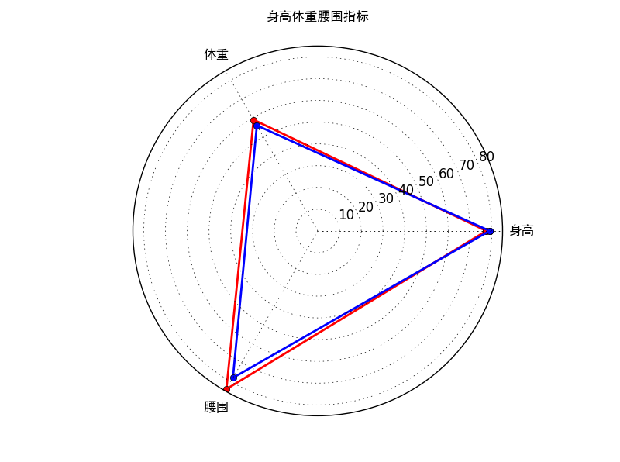可清晰看出，糖尿病患者身体形态偏矮胖 注：中位数跟平均数几乎一致

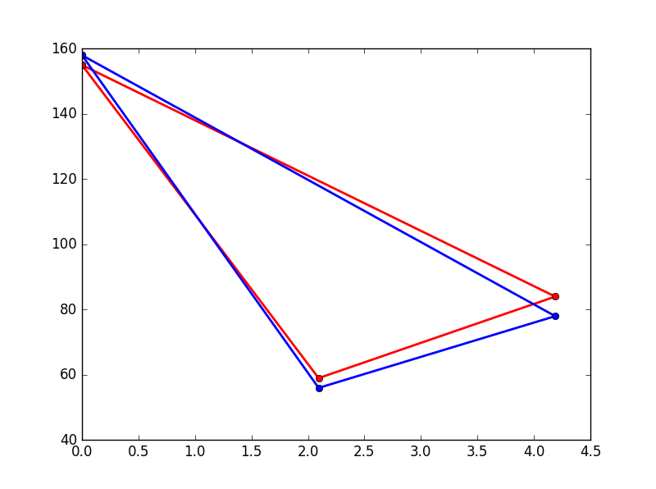

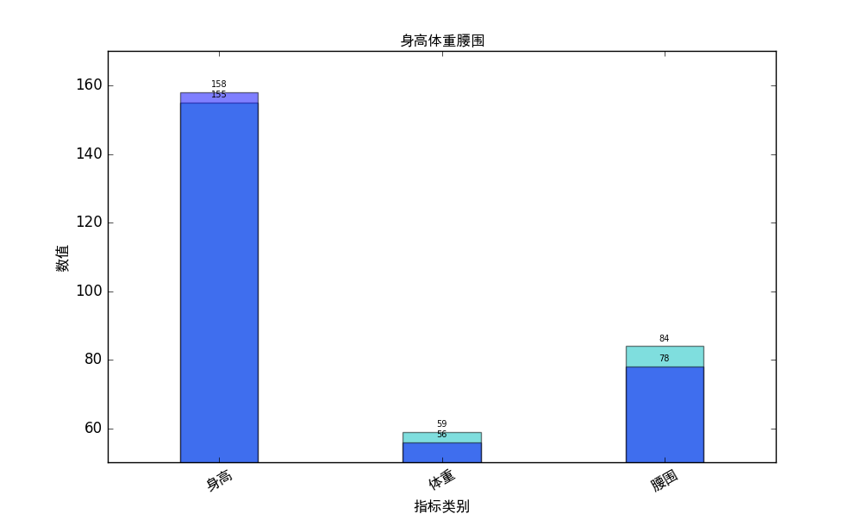

1. 厕所与患病关系（加上区县标识）

这张图最有趣的地方是区县标识为‘5’的使用“马桶”的全部患病

1. 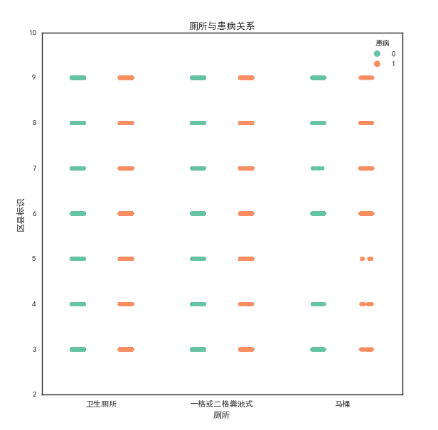饮水与患病关系

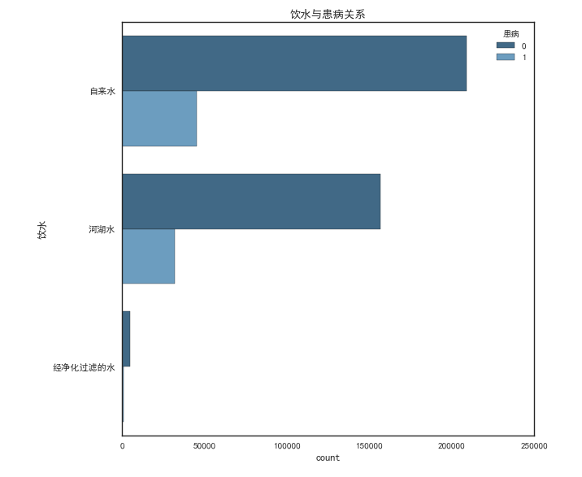不明显

1. 区县标识 年龄分布

‘6’人多且集中在40-50

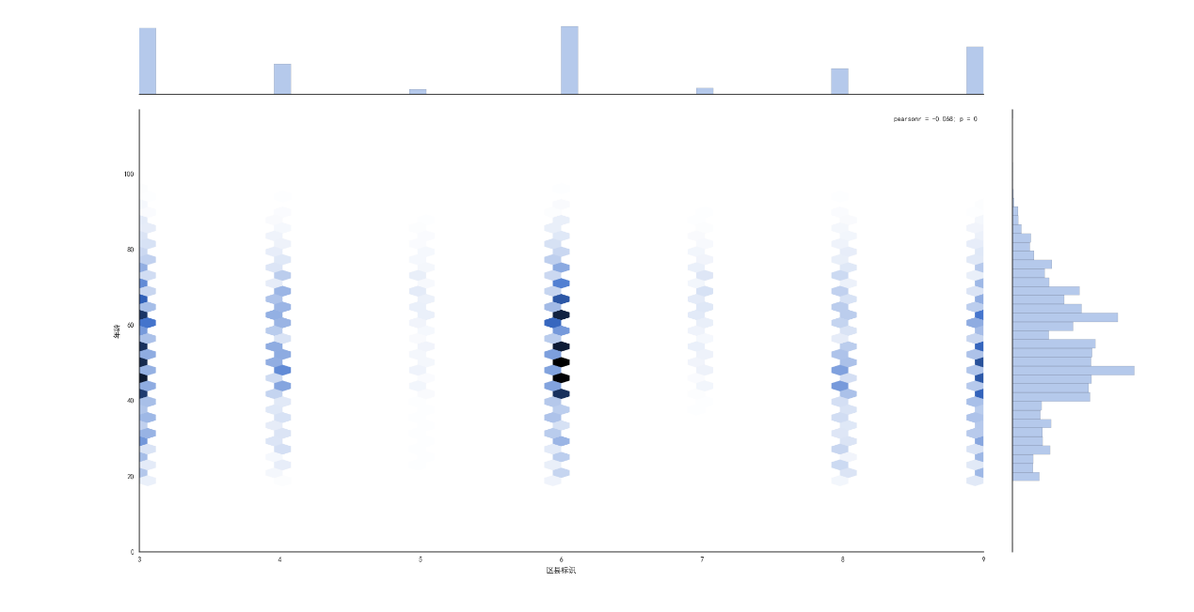

1. 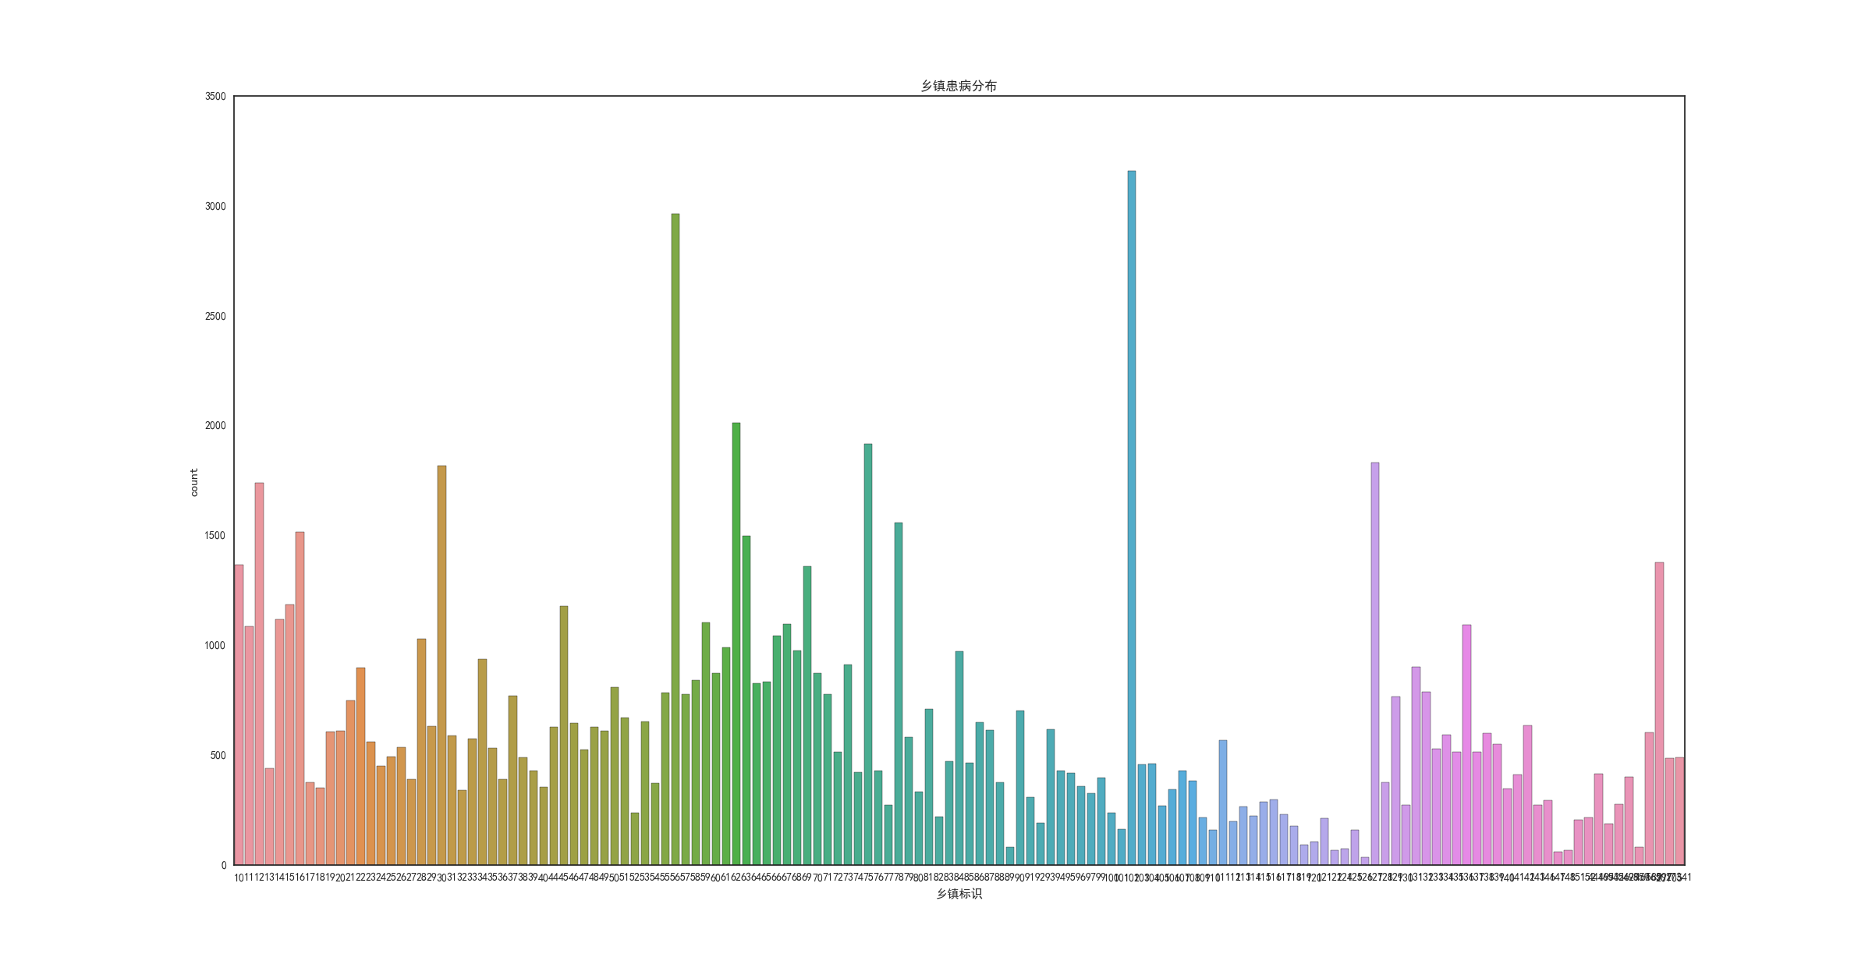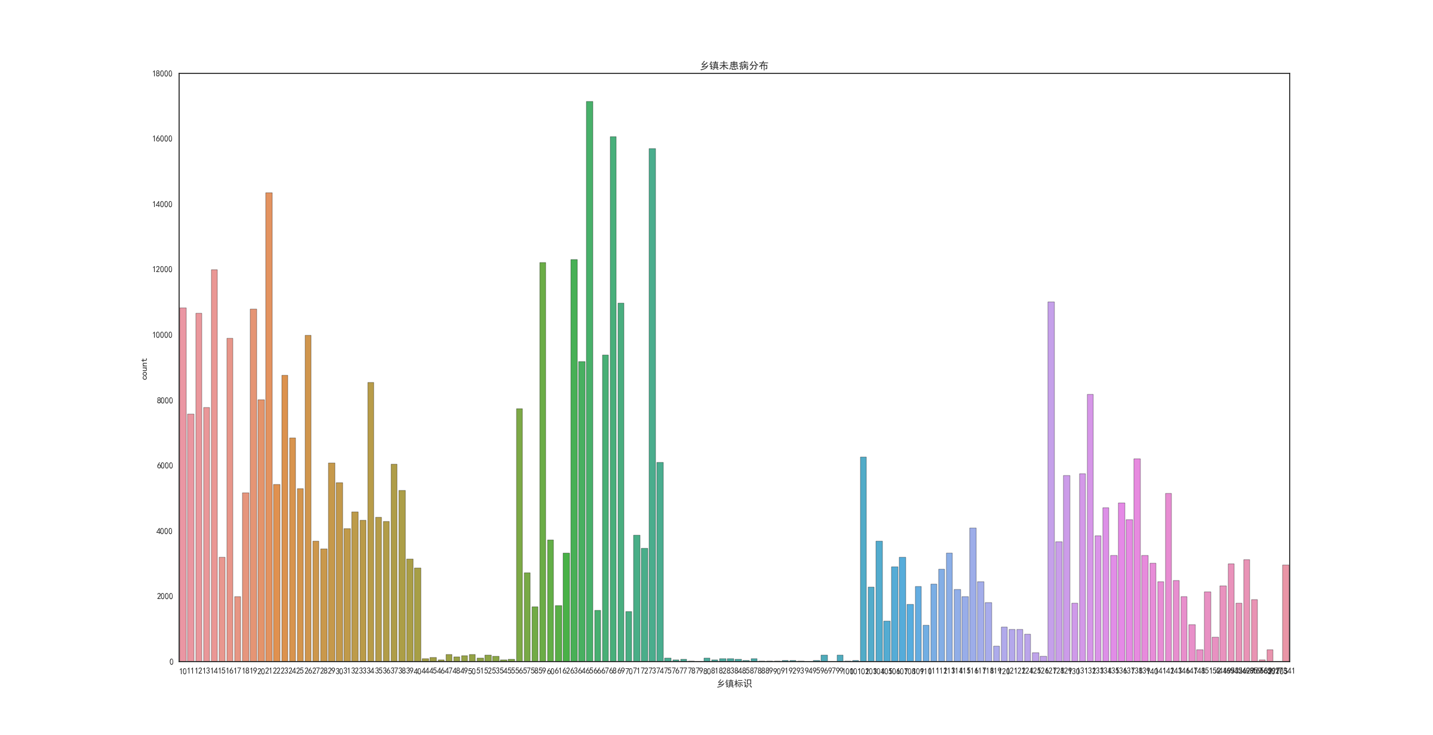乡镇患病未患病分布

